Введение

Тема: «Мой род в истории Староуткинска».
Данная тема связана с историческим событием, произошедшим в нашей семье. Важна тем, что наше поколение обязано героям отдавшим жизнь за мир на земле. Мы должны помнить и почитать героев для того, чтоб наша история не умирала.
Выбранный мною проект необходим для того чтобы с гордостью донести, что я родилась в большой, дружной семье основателем которой является женщина мать-героиня. Которая в нелёгкое время дала жизнь 13-и человек, в последствие, которым пришлось пройти фронт, а большей части детей являться тружениками тыла.
Родословная необходима всем моим родственникам нашего рода.
Для работы над проектом было необходимо:
а) Информативное семейное древо составить по коленно
б)Личная беседа с одним из сыновей матери-героини и обработка материалов
в)Интервью дочери мать-героини
г)Фотоматериалы подобрать и разместить в газетном материале.
Для выполнения проекта были поставлены цели: повышение интереса к краеведческой деятельности, показ творческих способностей, расширение знаний о своём роде и выстреливание коленной переписи, воспитание патриотизма, оформление родословной и построение родословного древа.
Для достижения данной цели выполнялись поэтапно следующие задачи: формирование уважительного отношения ко всем родственникам с 1-го по 5-е колено, организации презентации, обучение обработки краеведческого материала, организация встреч и бесед с родственниками.
Работа по проекту связанная с раскрытием родословной моего большого рода не закончена. Обнаружения останков моего родственника для меня стало событием потрясшим не только родственников, но и всех жителей нашего посёлка. Это событие вековое, надолго врежется в память всех людей живущих в нашем поселке и не только, тем, кому не безразлична память о героях давшим нам мирное небо над головой.

Основная часть

На уроке краеведения мне было предложено подготовить проект о своем огромном, дружном роде для этого мне пришлось очень потрудиться, чтоб добыть информацию, которую я представляю в своём проекте. Не за долго до этого я с мамой составляла древо семьи- это было первым шагом моей работы. Далее для сбора информации о всех детях матери-героини Истоминой Марии Леонтьевны я общалась с её сыном Истоминым Андреем Ермиловичем. В последствии мой четвероюродный брат Сандаков Павел поделился, для такого события, интервью со своей прабабушкой Истоминой Агриппиной Ермиловной из этого видеоролика я ещё многое что узнала. Остальную информацию пришлось собирать по крупицам, почти у всех родственников. Проанализировав процесс работы, я поняла, что это интересно, увлекательно, а самое главное углублённо раскрыла историю своего рода по маминой линии.
Сбор информации для семейного древа представлен на бумажном носителе, а так же была личная беседа с Истоминым Андреем Ермиловичем для более глубокого изучения семейного древа. Интервью Сандаковой Агриппины Ермиловны, фотоматериалы представлены из личных архивов родственников. Остальная добытая мной информация представлена в презентации.
Сбор информации из разных источников на разных этапах проекта
Во время работы над проектом в нашем роде произошло чудесное и очень радостное событие. У ур. Большие Дубовицы Парфинского района 5 апреля останки погибшего советского солдата в ходе разведки обнаружил поисковик отряда «Новгородская кадетская рота» экспедиции «Долина» Николаем Гусев. При эксгумации останков был обнаружен личный медальон с сохранившимся нестандартным вкладышем.
«Установлено, что погибшим является Истомин Степан Ермилович, 1923 года рождения из п. Старая Утка Шалинского района Свердловской области. Во вкладыше указан адрес его отца – Ермила Ефимовича, Свердловская область, Шалинский район, Староуткинский завод Зарено (Зарека?), ул. Пролетр. №16», - рассказали корреспонденту ВН.ру в штабе «Долины». Как выяснилось, погибший Истомин Степан Ермилович служил в хим. взводе 89-го гвардейского стрелкового полка 28-й гвардейской стрелковой дивизии Северо-Западного фронта. Связь родных с ним прекратилась с сентября 1942 года, числился пропавшим без вести боец с ноября 1942 года.
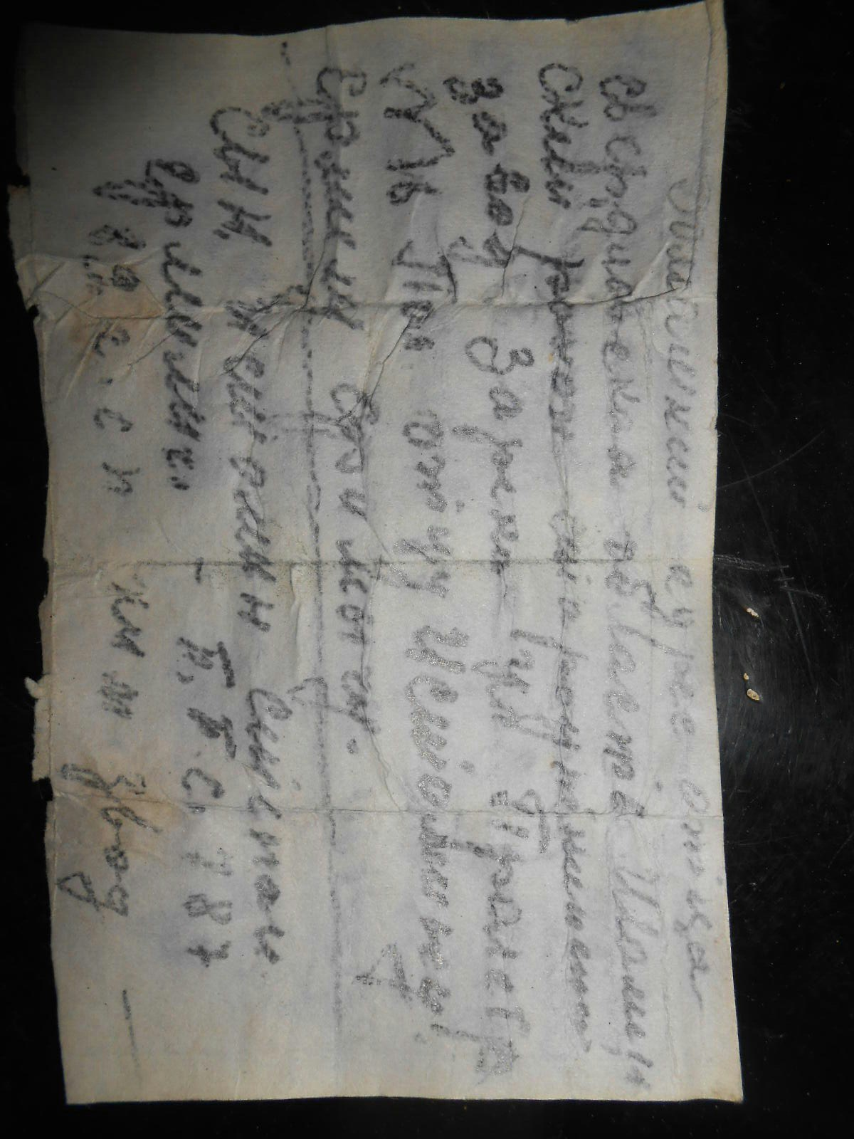

Сейчас в нашем поселке проживает из данного рода 4 семьи. Все семьи в поселке имеют разнообразные специальности и имеют детей. Все дети получили образование и сейчас имеют свои семьи.
Моя семья произошла из данного рода т. к моя мама является внучкой сына матери-героини Истоминой Марии Леонтьевны. Наша семья по папе и маме коренная из нашей местности.

Заключение

За время подготовки проекта мне удалось более углублённо изучить семейное древо, пообщаться со старейшинами семьи, в процессе общения прочувствовать пережитое нелегкое военное и послевоенное время, поближе узнать каждого из них. Изучение своей родословной это очень трудный, кропотливый труд, но я очень хотела помочь всем своим родственникам сейчас живущим , а так же будущим продолжателям своего рода.

